===安装ZendServer-2021.3.3

如果30天过期，则先卸载，然后重新安装（不选MySQL！）

问题

？？？问题：java virtual machine is not found
暂时只能忽略

问题：fcgid:warn] [pid 1560:tid 816] (22)Invalid argument: mod_fcgid: spawn process C:/Program Files (x86)/Zend/ZendServer/php/active/bin/php-cgi.exe error
解决：去掉中的乱码字符
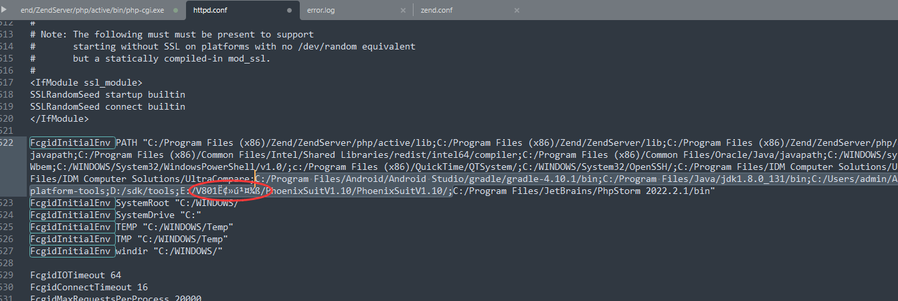

问题：Log中出现错误：Server Certificate Does NOT Include an ID Which Matches the Server Name
C:\Program Files (x86)\Zend\Apache24\logs

https://kinsta.com/knowledgebase/xampp-server-certificate-does-not-include-an-id-which-matches-the-server-name/
解决：编辑C:\Program Files (x86)\Zend\Apache24\conf\extra\httpd-ssl.conf，设置ServerName：
ServerName localhost

问题：安装ZendServer时虽然勾选了MySQL，但并没有安装成功！
解决：单独安装mysql-installer-community-5.7.17.0（ZendServer2019）、MySQL 7.4.33.4（ZendServer2021），注意只选择MySQL Server即可

问题：win10安装mysql5.7连接不上
https://developer.aliyun.com/article/1338474
解决方案：
- 找到my.ini文件(win10在C:\ProgramData\MySQL\MySQL Server 5.7下)在文件的最后一行插入skip-grant-tables保存重启MySQL服务
- 进入MySQL的bin目录(C:\Program Files\MySQL\MySQL Server 5.7\bin)通过命令mysql -uroot -p (不输入密码) 提示密码直接enter进入进入数据库
- 执行use mysql,修改数据库密码：
update mysql.user set authentication_string=password("weiwei544") where user="root";
flush privileges;
如果报错password 没有这一列的话,直接下面的操作(这个是因为mysql的版本问题，是mysql 5.7版本出现的,他把password字段变更为authentication_string字段)

最后，打开MySQL目录下的my.ini文件，删除最后一行的skip-grant-tables，保存后重启MySQL服务。

修改MySQL数据库目录：My.ini
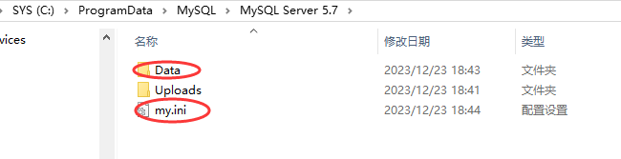

配置ZendServer，更新各个插件
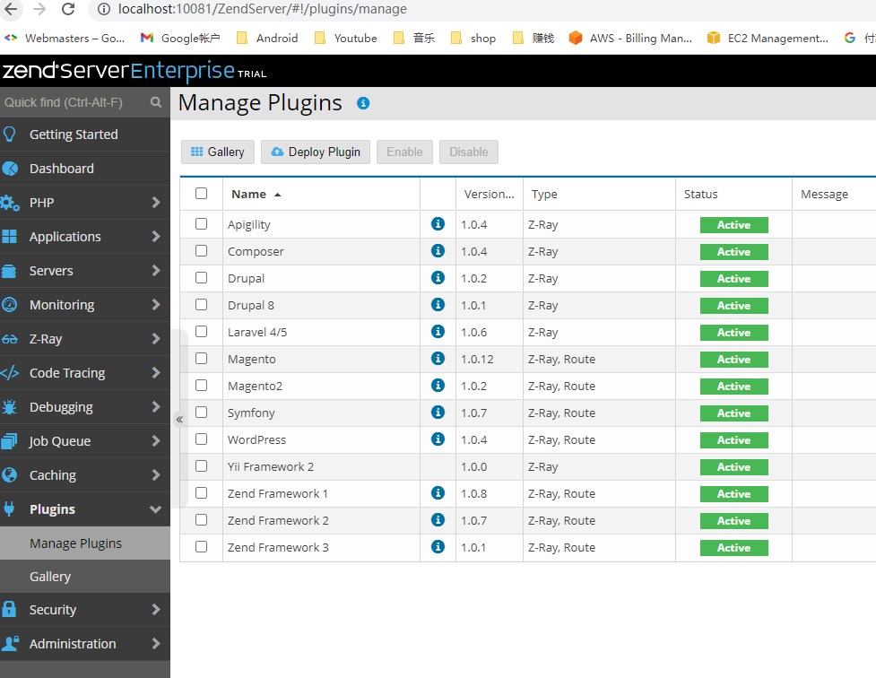
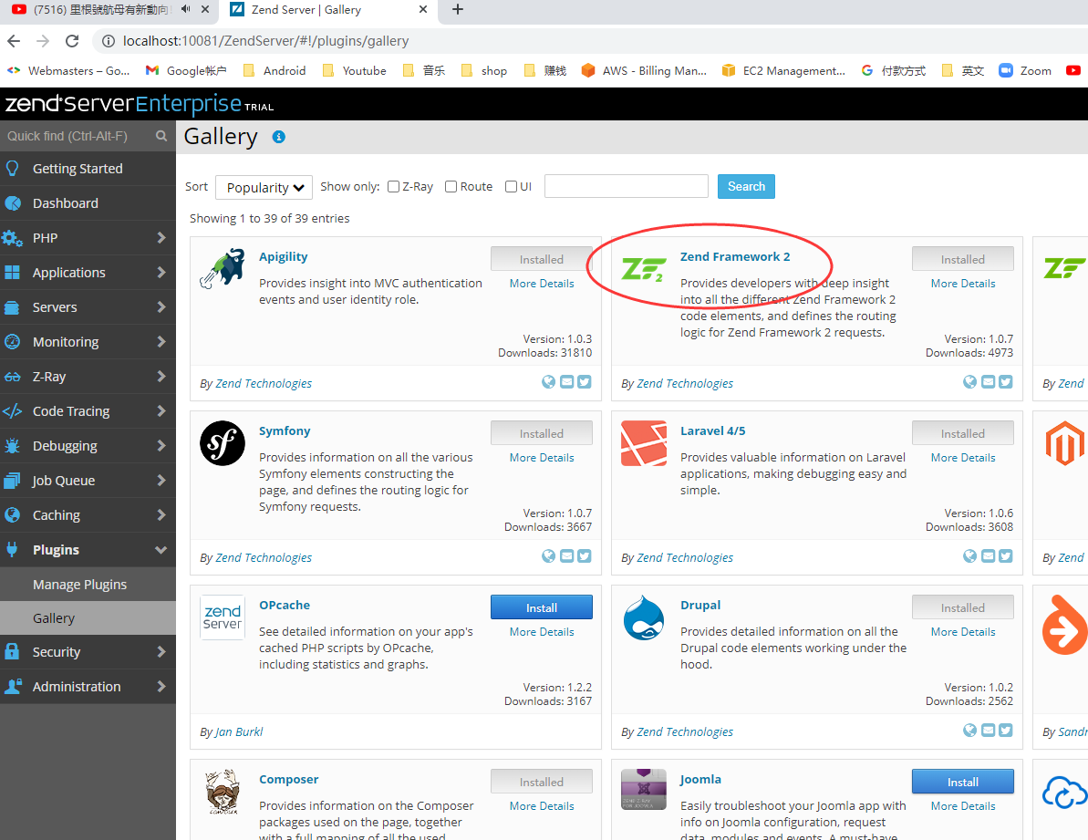
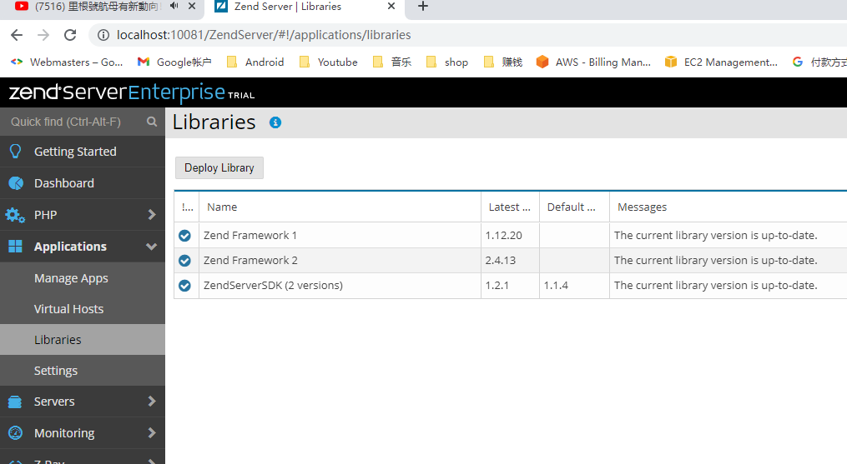
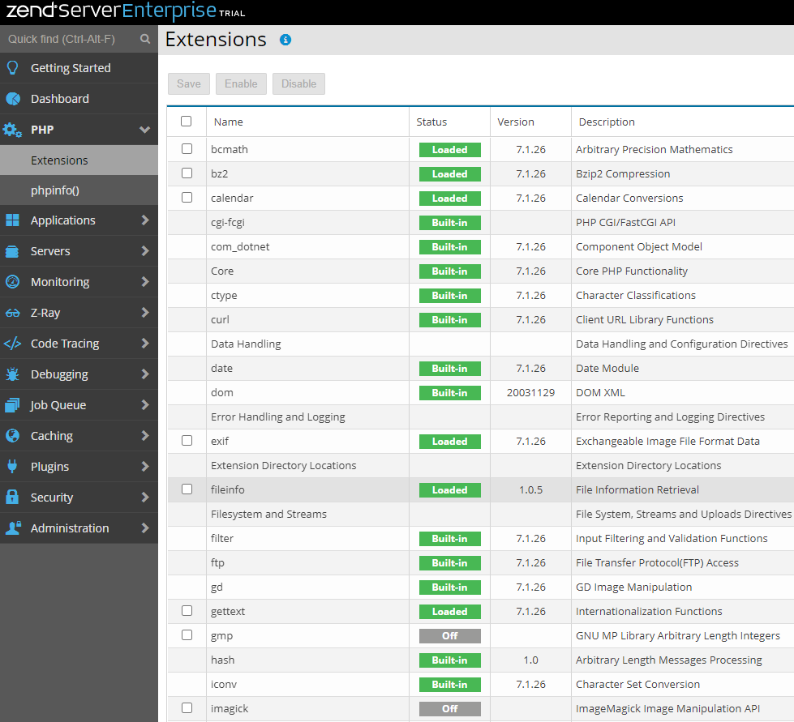

注意：Zend Debugger和Discuz! X3.4不支持PHP7.4！所以配置ZendServer时选择PHP7.3或以下

===安装Zend Studio 13.6.1
https://www.zend.com/downloads/zend-studio
https://www.jianshu.com/p/c6d2c757f2f0

问题：重新安装zend studio 13.6.1时，出现“已经安装另一个版本”
方案一：先卸载VC++2017 v14.16.27012.6（只保留一个v14版本即可，即v14.16.27033），然后再安装Zend Studio
方案二：直接运行C:\ProgramData\Package Cache\{2A14F9C7-2FBB-4600-88FC-F458D96F49A2}v13.6.1\ZendStudio-13.6.1-win32.win32.x86_64.msi 进行安装

问题：没有完全破解！
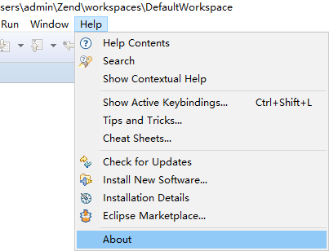

解决：必须严格顺序：安装=》打开》出现选择workspace或试用密码对话框后关闭》再打开即可

？？？问题：An internal error occurred during: "Adding local Zend Server". java.lang.NullPointerException
临时解决方法：
https://stackoverflow.com/questions/51005010/zend-studio-issue-adding-zend-server-windows-10

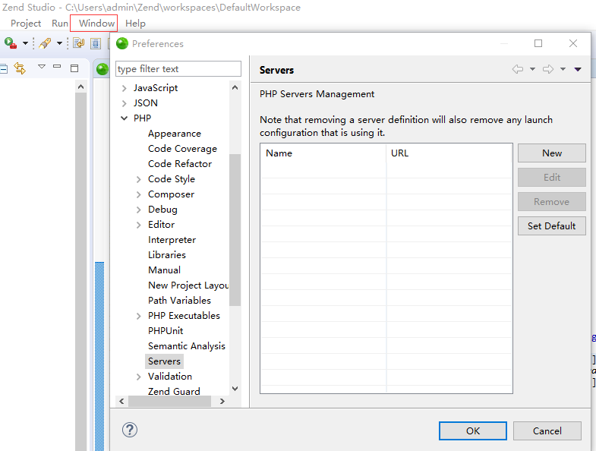

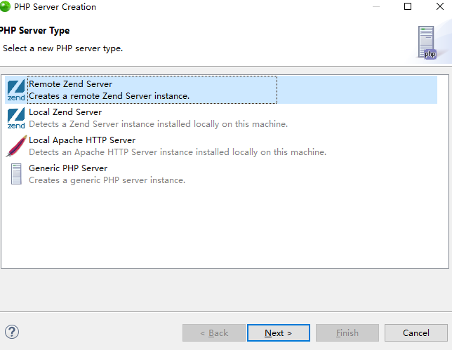
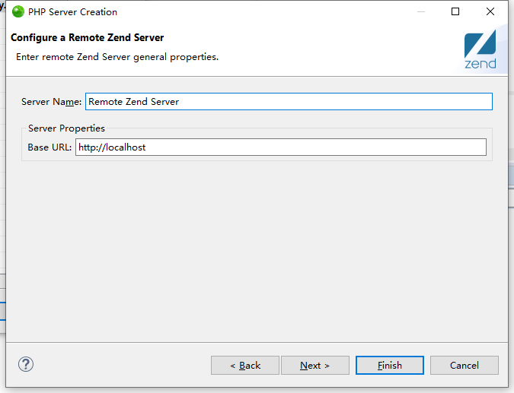
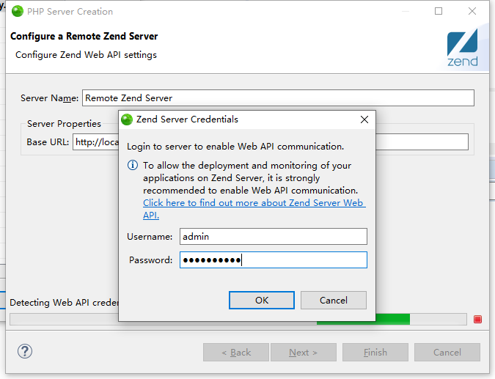

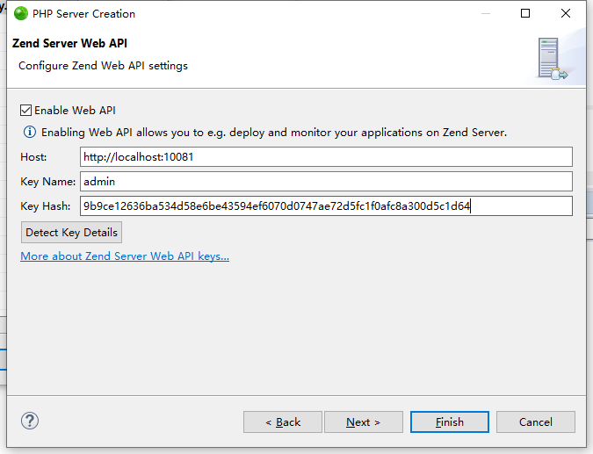
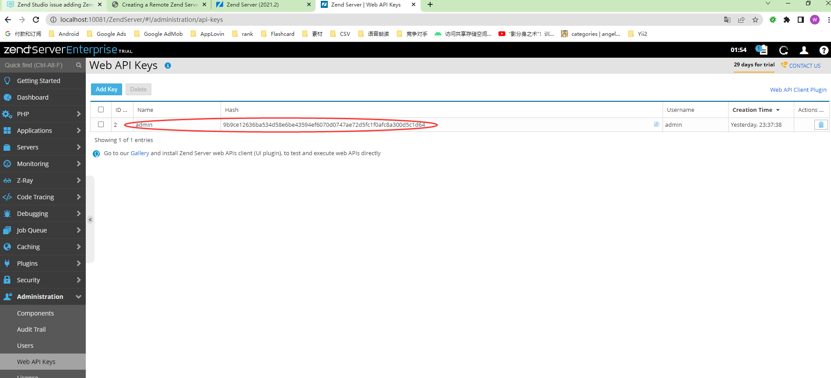
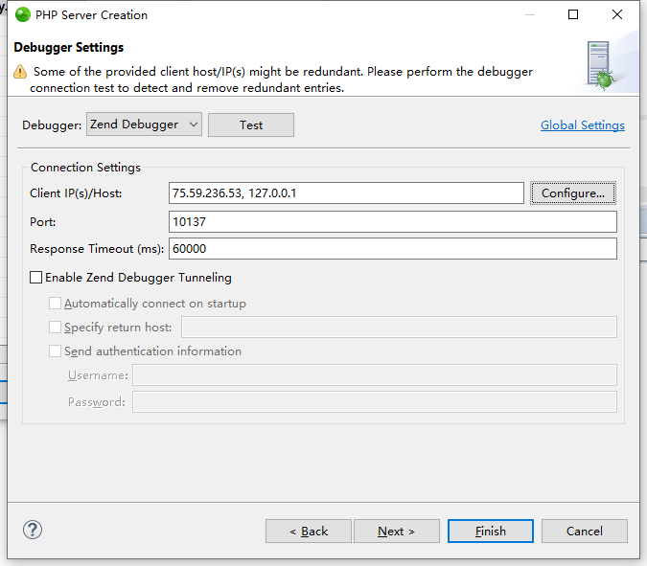
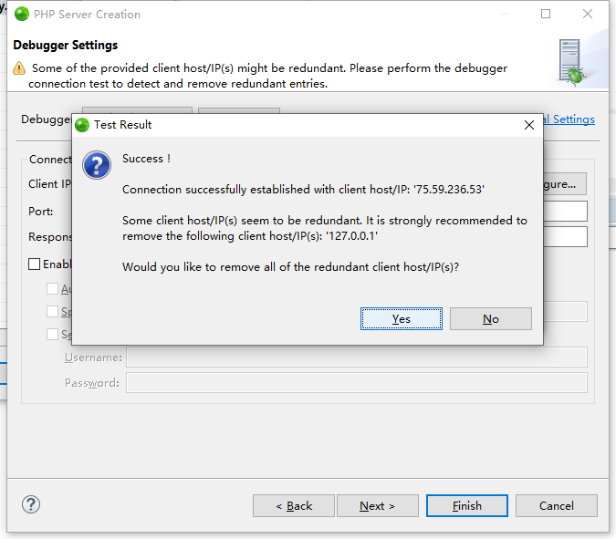
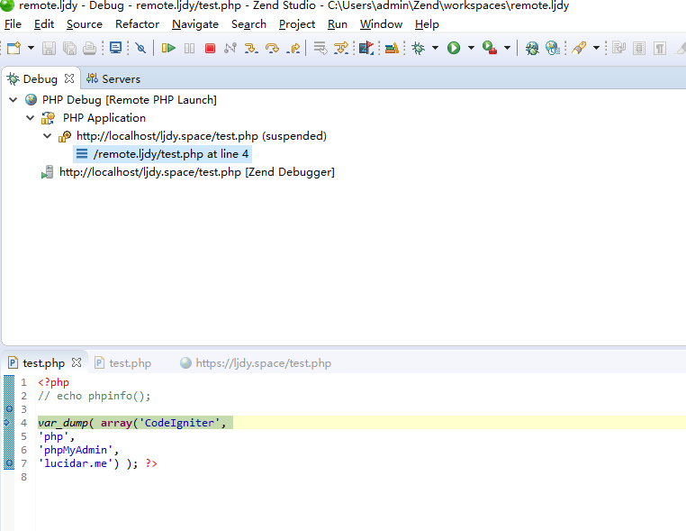

===本地调试

浏览器加工具：FireFox + Zend Debugger Toolbar；Chrome + Zend Debugger Extension

FireFox安装扩展Zend Debugger Toolbar
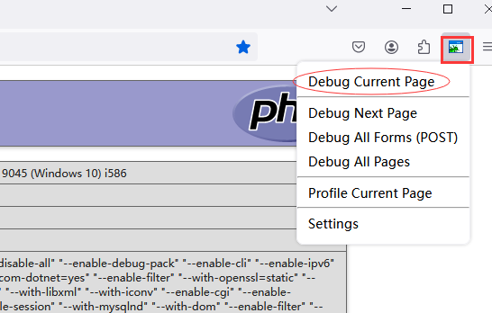

Chrome安装扩展Zend Debugger Extension
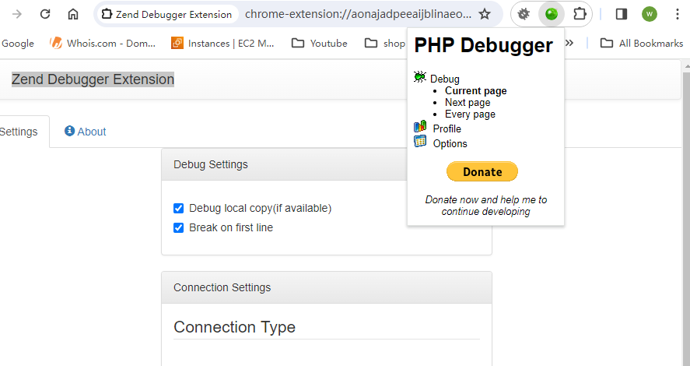

ZendServer开启Zend Debugger
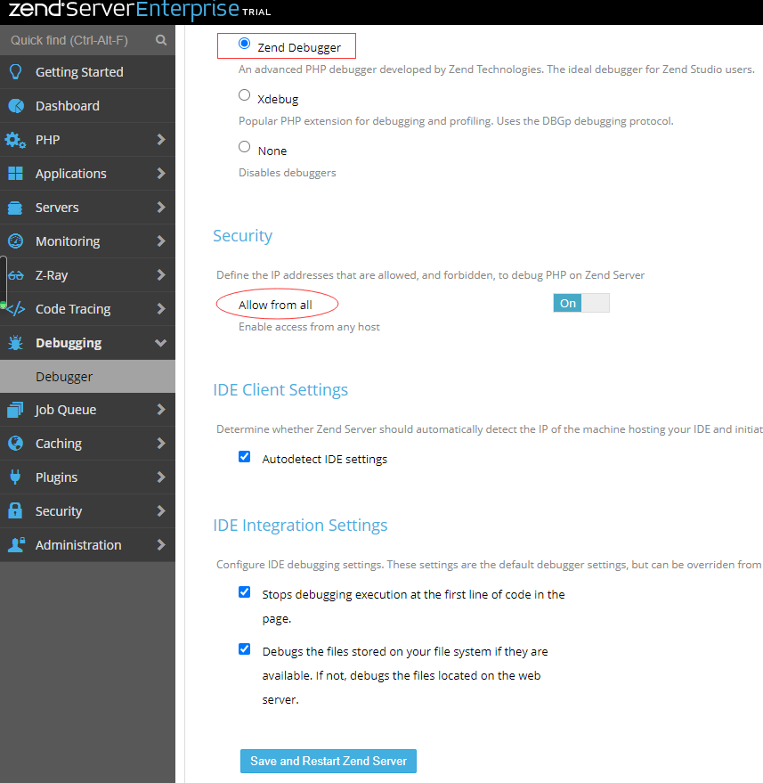

Zend Studio导入PHP工程（不必配置PHP Servers！），点击Firefox中Zend Debugger Toolbar的Debug Current Page即可激活ZendStudio的调试功能
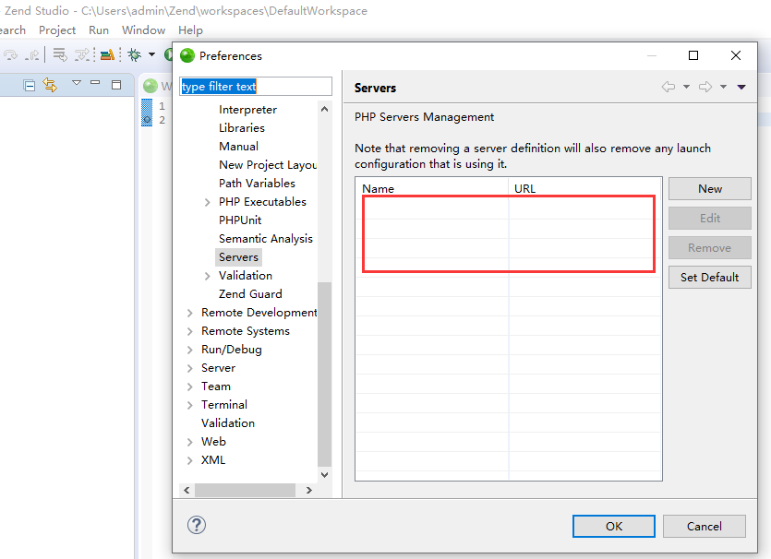
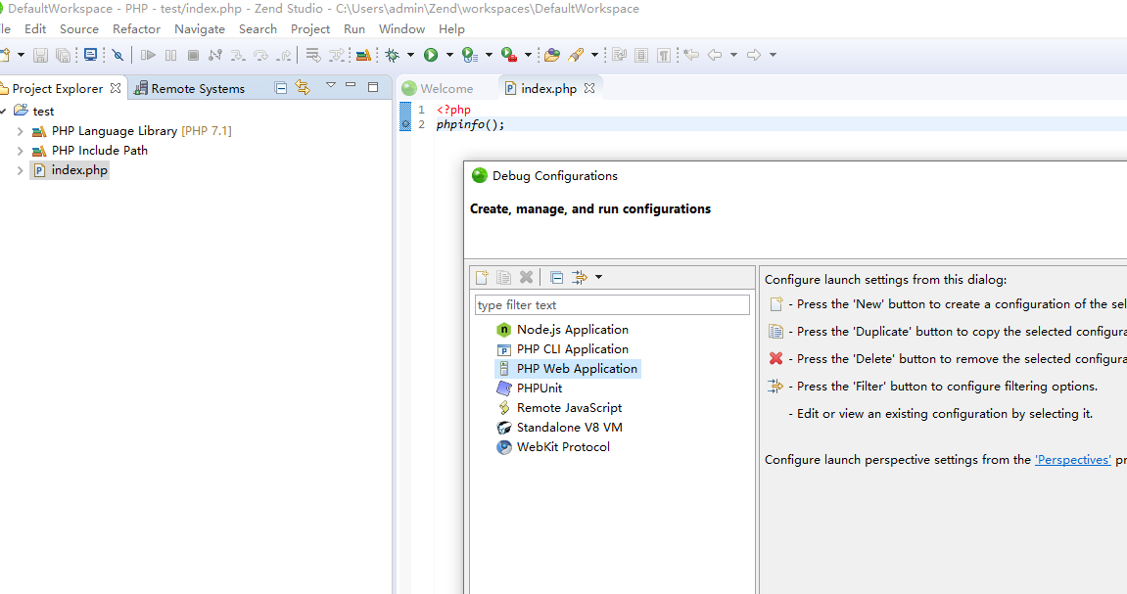

浏览器加工具：Xdebug Helper

Chrome + Xdebug Helper
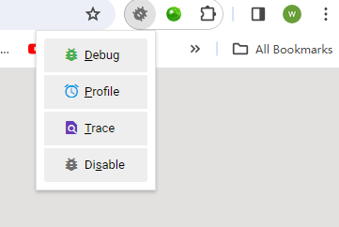

？？？FireFox + Xdebug Helper
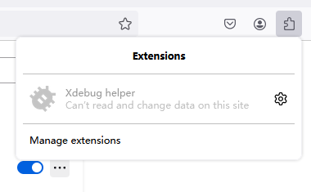

ZendServer开启Xdebug（注意：必须开启remote且设置Remote Host为本地IP）
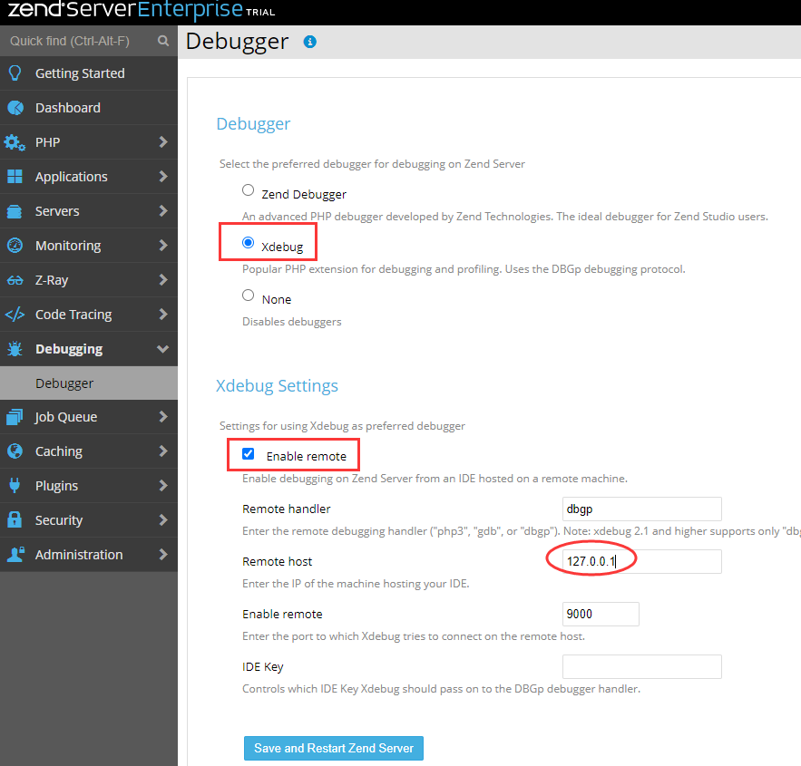

点击Debug后（变绿色），即激活调试，ZendStudio即可收到调试通知
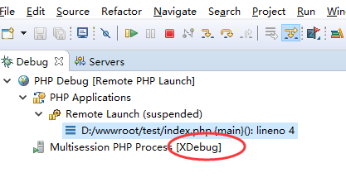

浏览器加参数，或ZendStudio内Debug URL

Zend Debugger
http://localhost/test/index.php?isDebugURL=1&debug_host=192.168.50.136%2C127.0.0.1&debug_fastfile=1&start_debug=1&debug_port=10137&no_remote=1&original_url=http%3A%2F%2Flocalhost%2Ftest%2Findex.php&ZRayDisable=1&send_sess_end=1&debug_stop=1&debug_start_session=1&debug_no_cache=1703450188336&debug_session_id=1000

Xdebug

http://localhost/test/index.php?XDEBUG_SESSION=XDEBUG_ECLIPSE& XDEBUG_SESSION_START=1

ZendStudio内debug configuration方式：Zend Debugger

ZendServer开启Zend Debugger
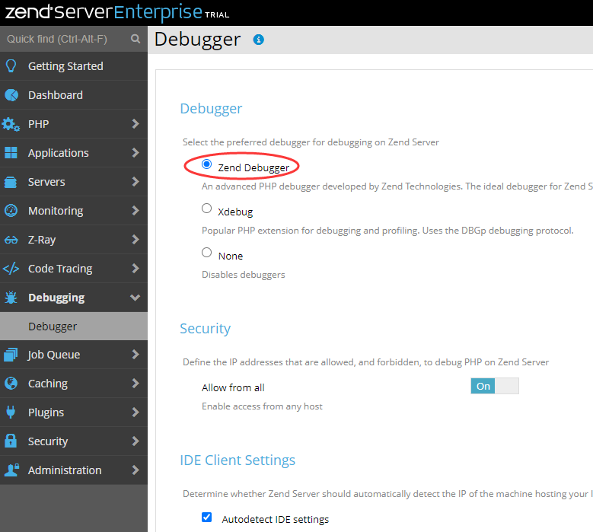

ZendStudio的debug configuration中添加Server
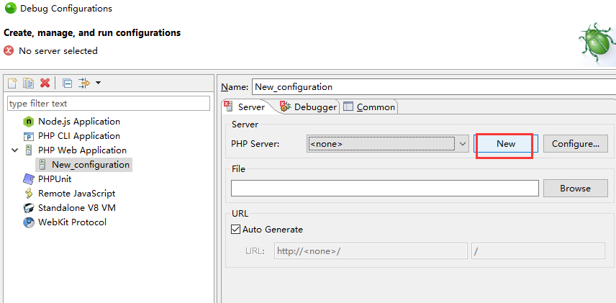

注意：如果出现NullPointerException错误，则选择Remote Zend Server
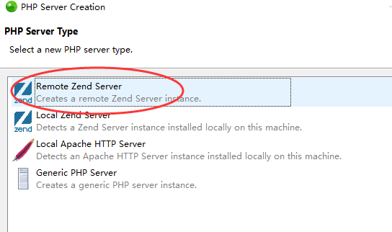
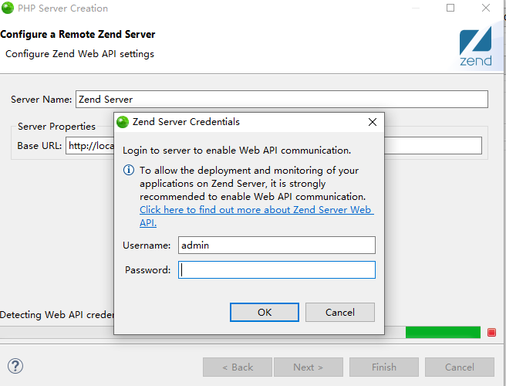

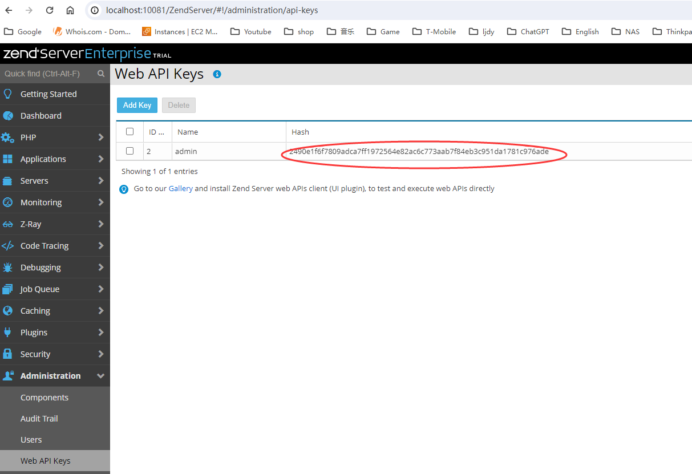

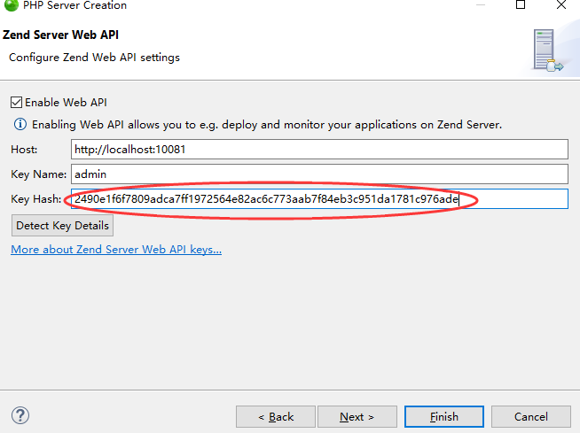

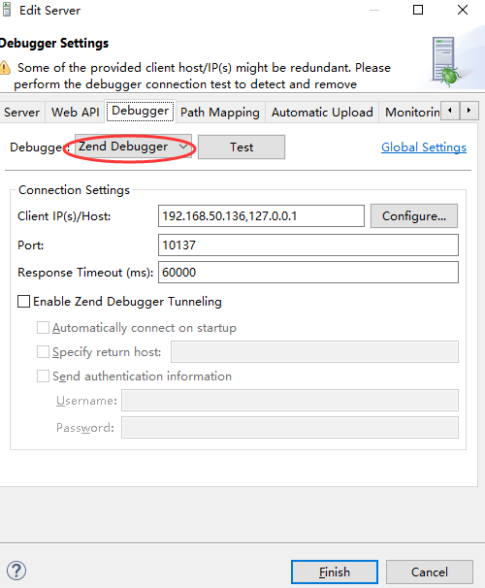
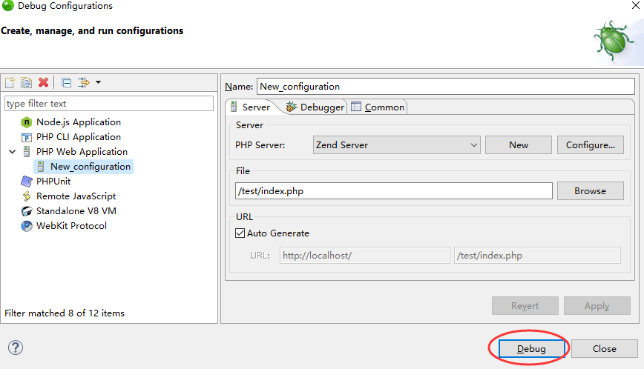

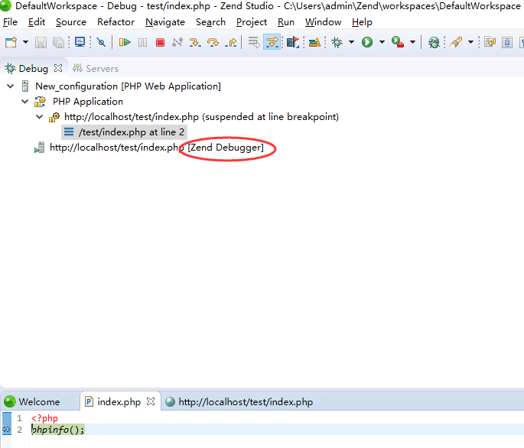

ZendStudio内debug configuration方式：Xdebug （debug configuration方式）

ZendServer开启Xdebug（注意：必须开启remote且设置Remote Host为本地IP）

ZendStudio的debug configuration中添加Server

注意：如果出现NullPointerException错误，则选择Remote Zend Server

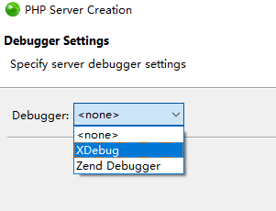

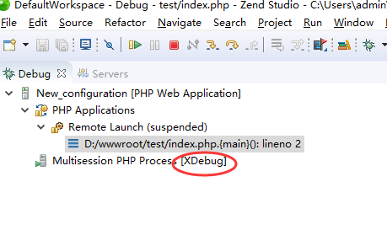

===远程调试

服务器配置XDebug
vi /etc/php/5.6/mods-available/xdebug.ini
service apache2 restart
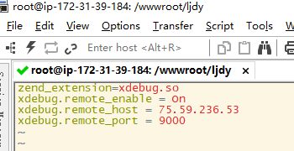

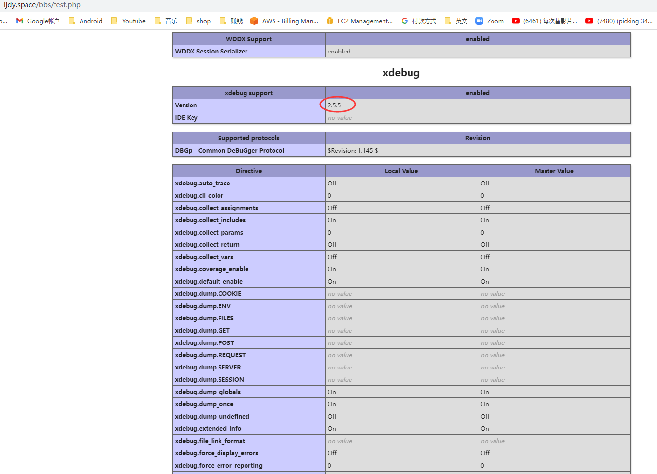
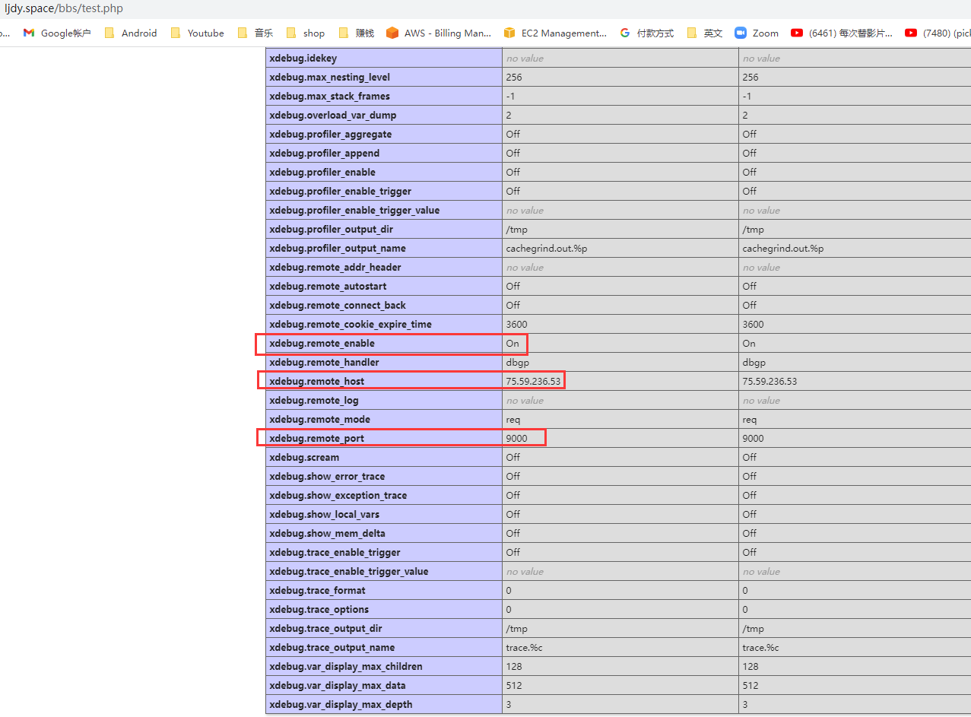

开放本机IP访问（DMZ）
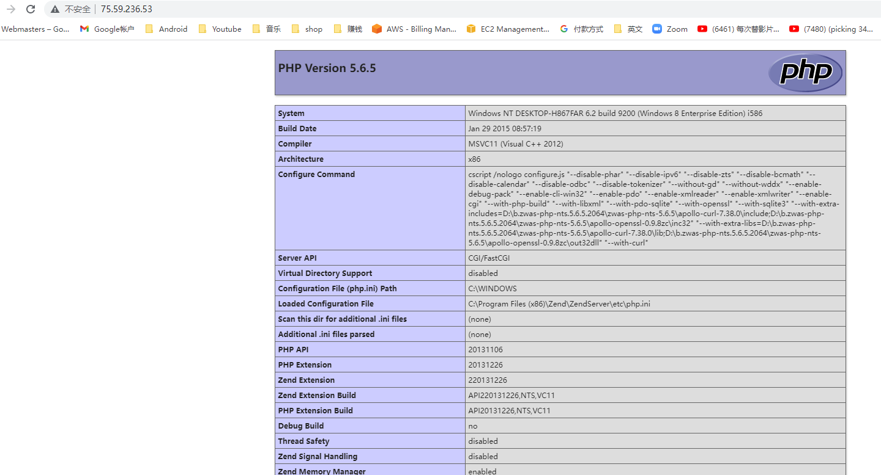

配置ZendStudio12

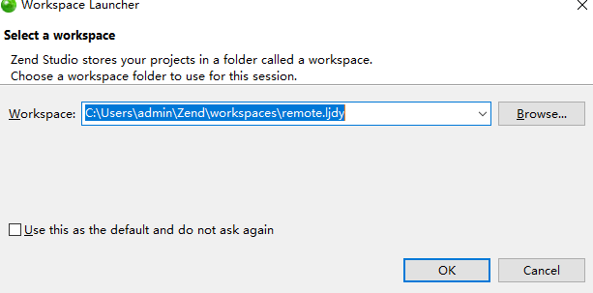

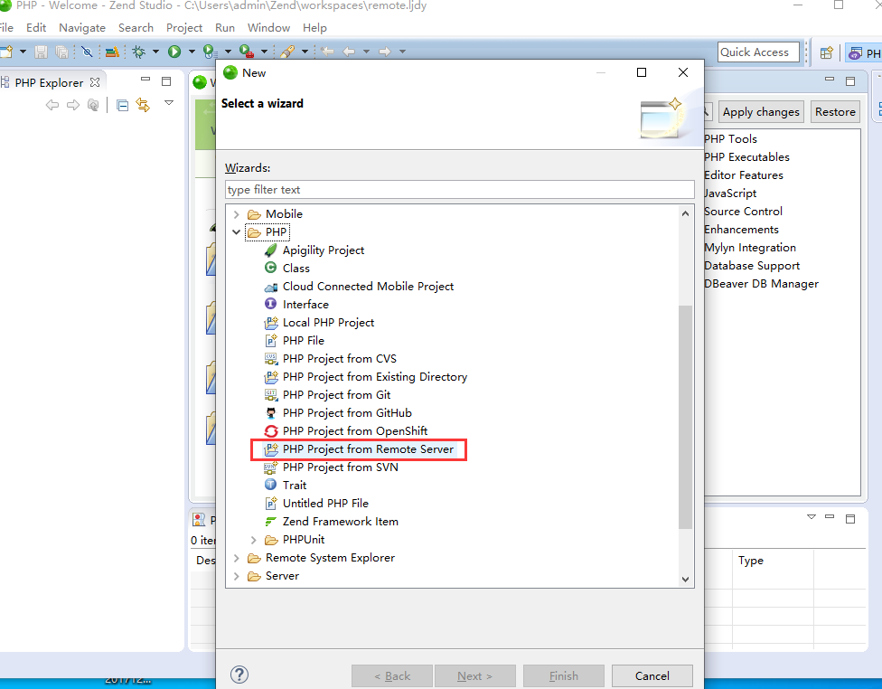
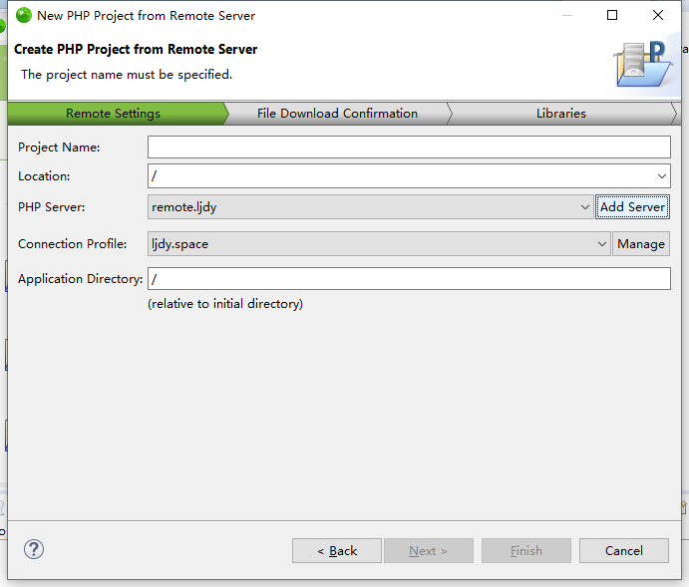
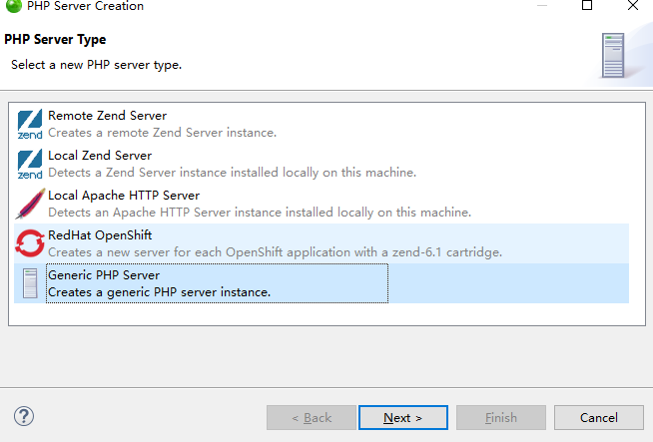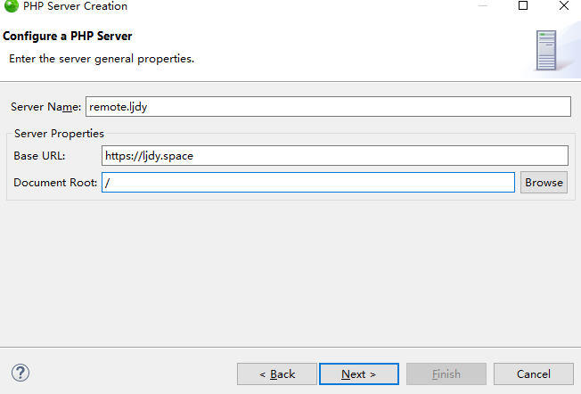
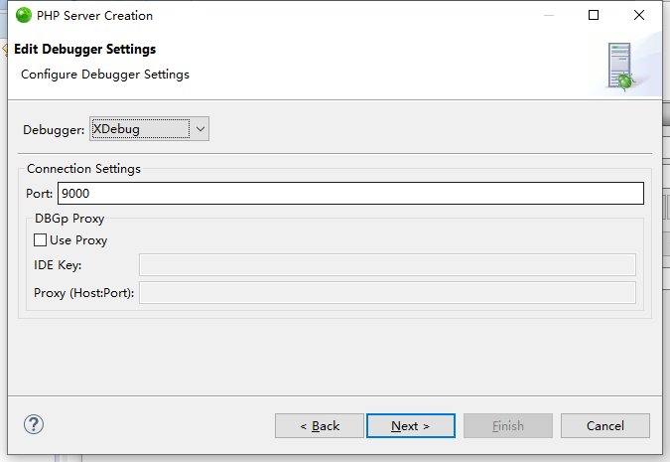

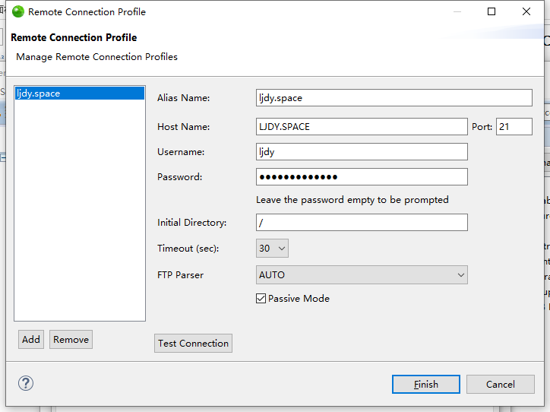

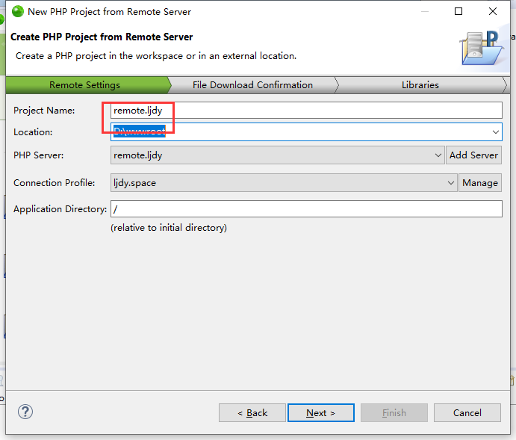
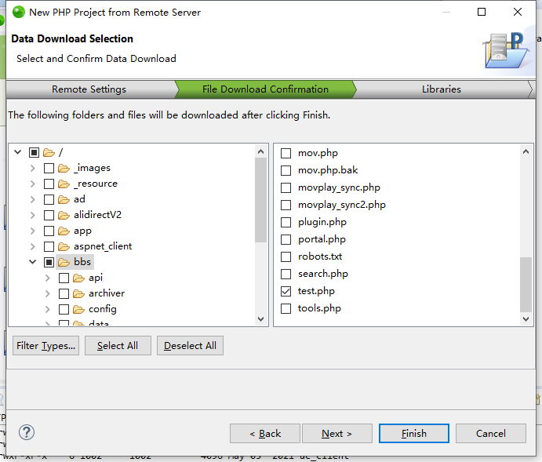
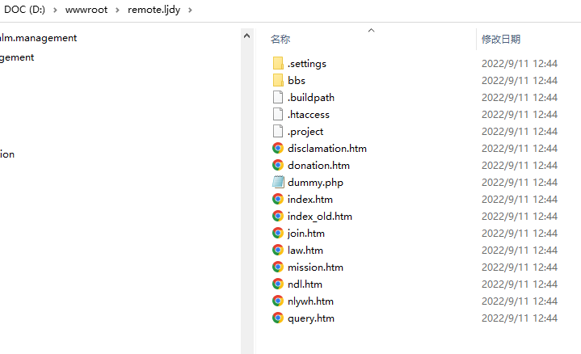

配置Debug：
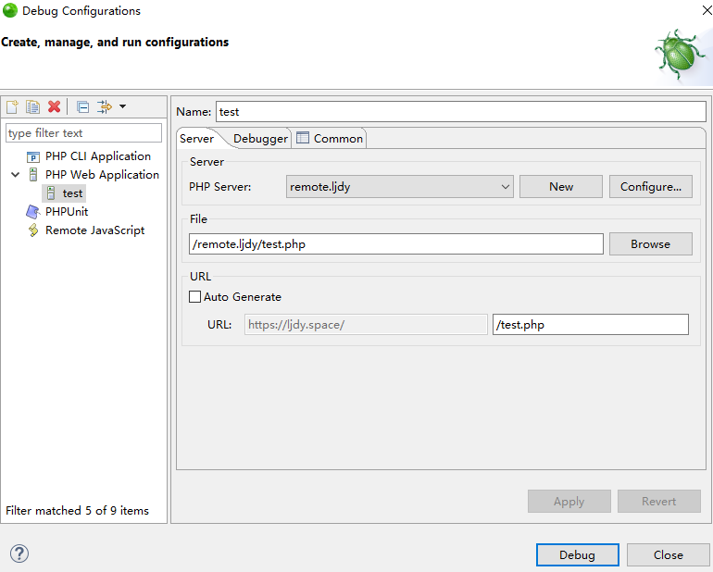
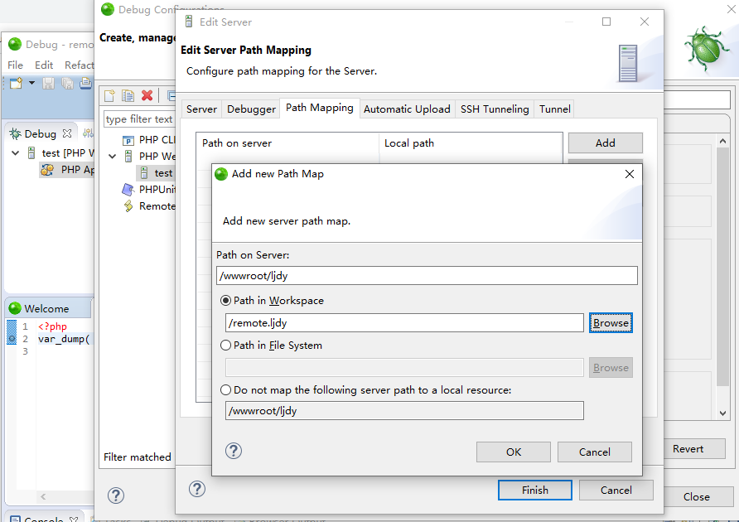
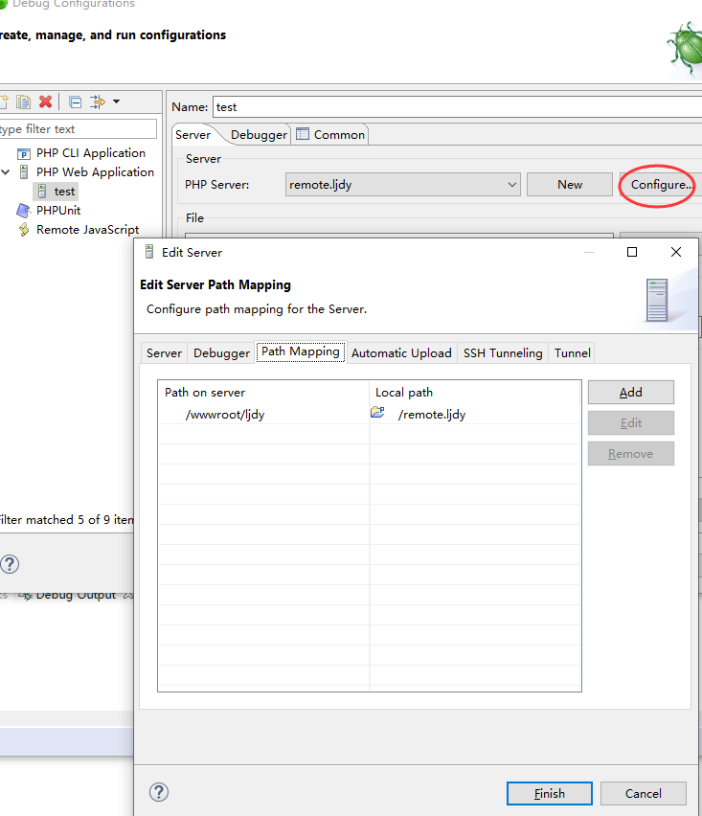

如果出现ZendStudio出现waiting for xdebug session，还需开通本地防火墙
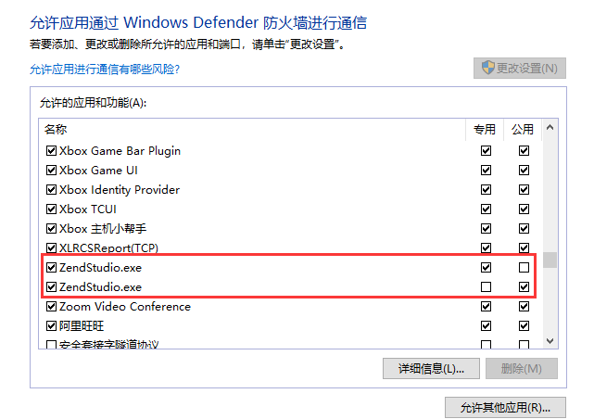

ZendStudio用XDebug在Chrome上远程调试：chrome上安装xdebug helper插件

配置允许浏览器插件进行远程调试！否则只能在ZendStudio内启动远程调试！
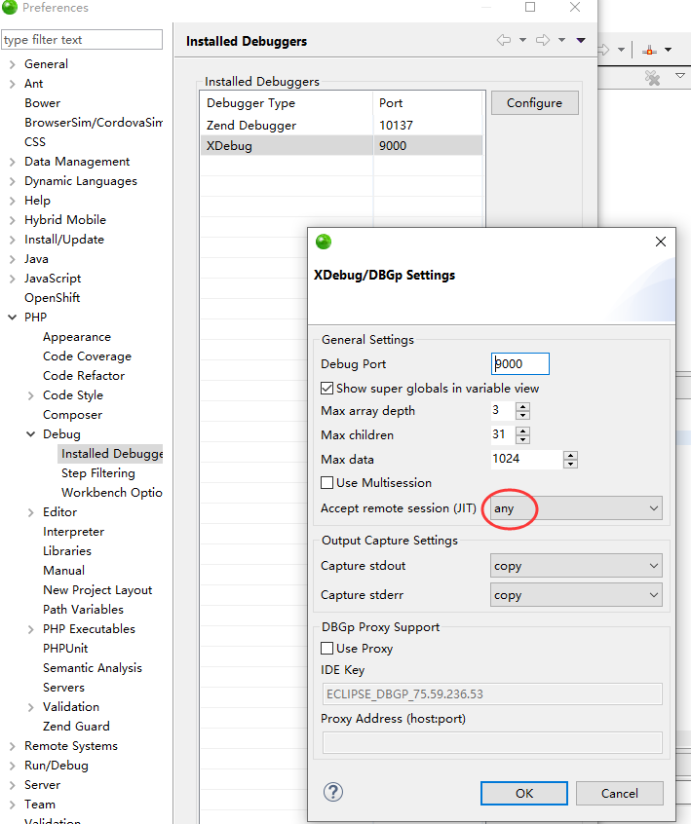

使用外部浏览器（比如系统缺省浏览器为Chrome）

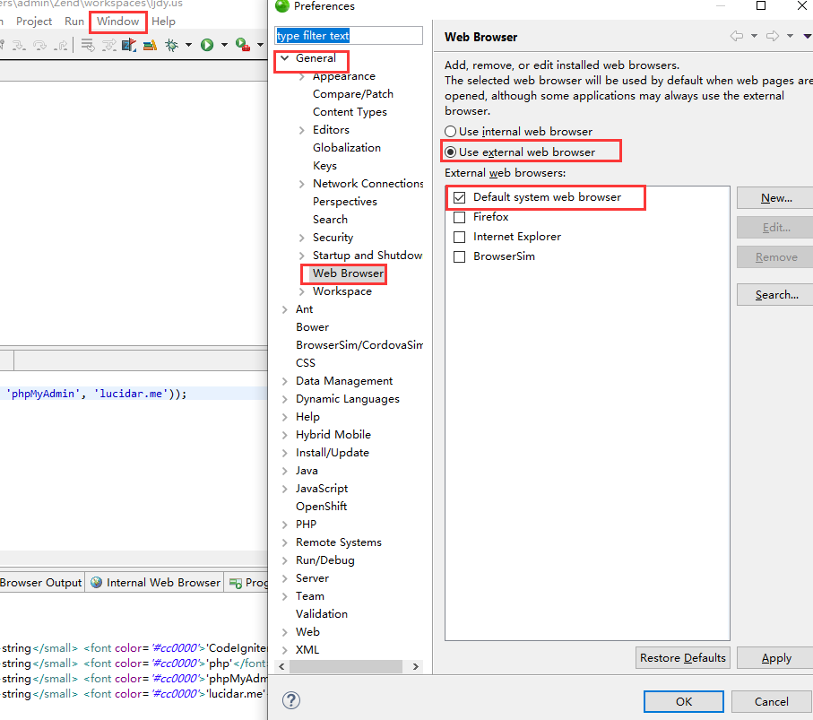

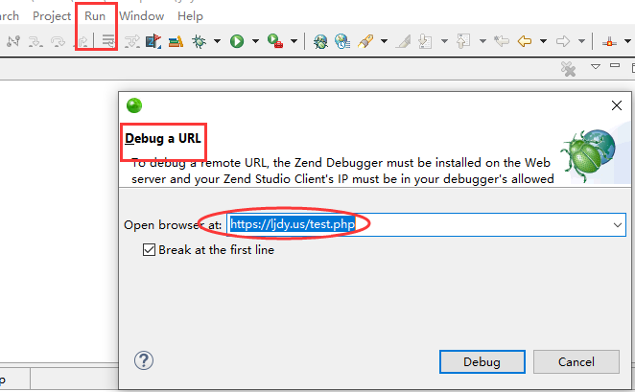

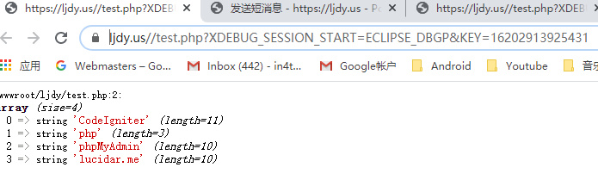

之后即可不带任何Xdebug参数触发ZendStudio（如https://ljdy.us/bbs/home.php?mod=spacecp&ac=pm）

禁用break at first line（可考虑）
https://blog.csdn.net/aiyueqingfeng/article/details/51579131

注意：开启调试后，我没刷新一次网页它都自动在首行停住了，也就是每次命中首行，这很忧伤，我只想直接命中我自己设的断点，于是需要在zend studio里再做点设置
window->preferences->php->debug，去掉底部的break at first line
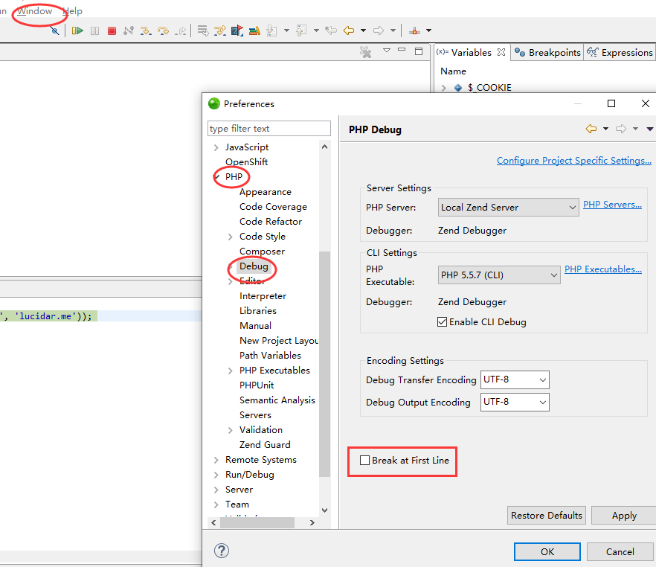

===远程服务器信息

MySQL version: 5.6.48、PHP 7.4.3、Apache2 version: Apache/2.4.41 (Ubuntu)

Apache2.4
https://httpd.apache.org/
https://blog.csdn.net/weixin_42272869/article/details/124604835

PHP 7.4.3
https://windows.php.net/download#php-7.4

=========旧版本=========

安装Zend Server 8.5:

MySQL version: 5.0.11、PHP Version 5.6.5、Apache 2.2 (Zend)

注意：修改文件后才能正常启动！C:\Program Files (x86)\Zend\ZendServer\etc\ZendEnablerConf.xml

配置httpd.conf、my.ini的目录重定位
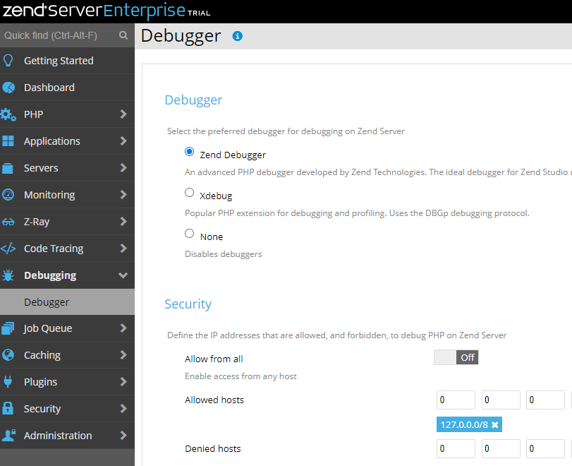

再配置ZendServer，启动ZendDebugger

安装Zend Server 2019(PHP 7.1与ZD一致！)

Zend Server 9.1: Apache 2.4、PHP 7.1、MySQL 5.7.17.0
admin / wwxxx4
https://www.zend.com/products/zend-server
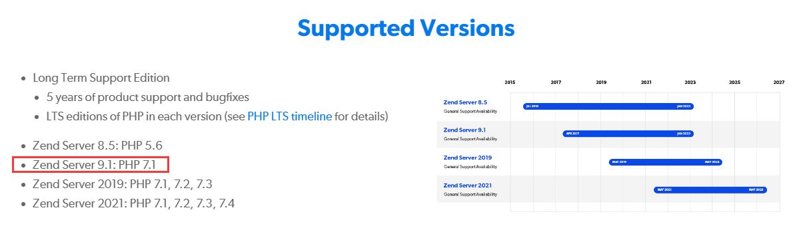

切换PHP版本为7.1！与ZD一致！
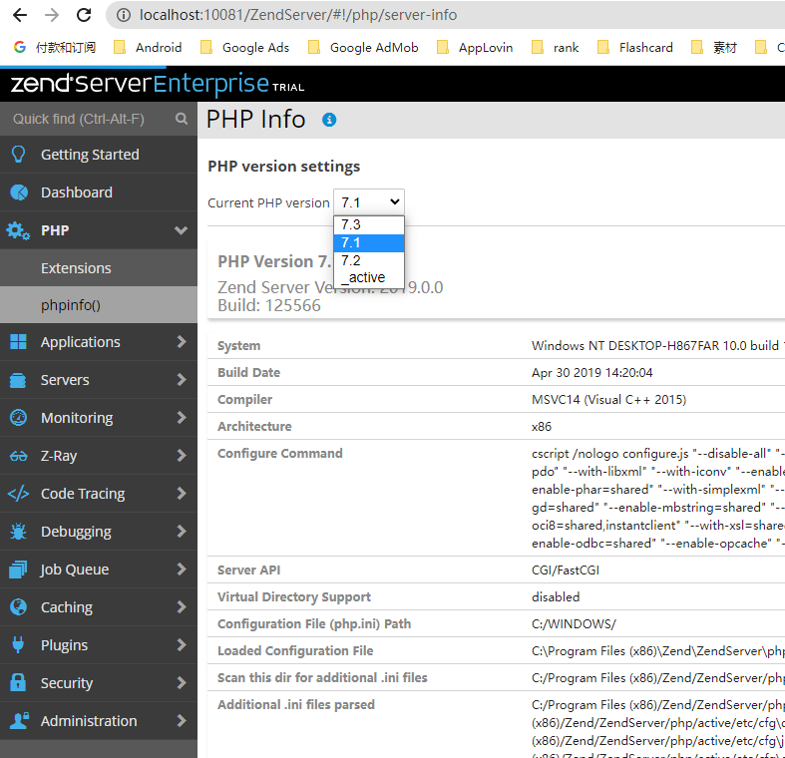

安装Zend Studio 12.0.1

检测是否完全安装成功

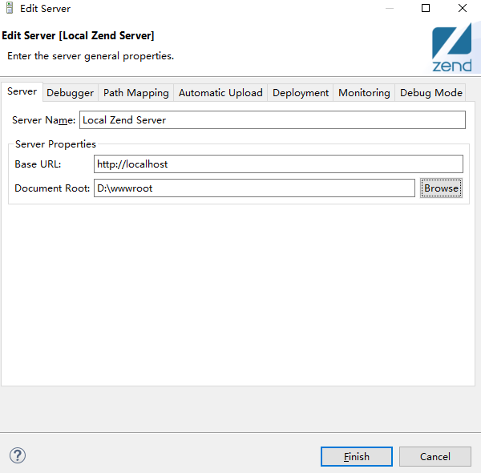

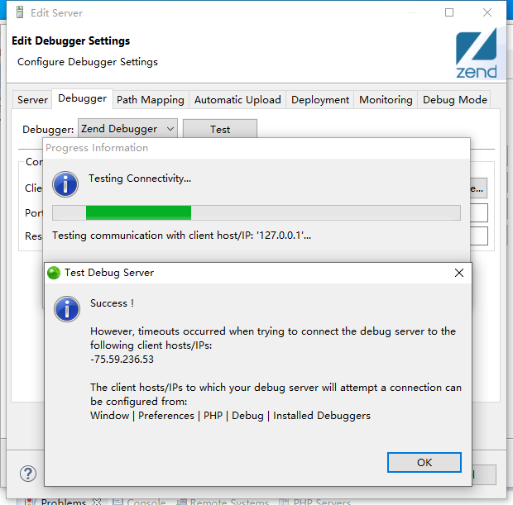

===？？？安装PHPStorm

===

T-Mobile问题：

只动态IP！（但目前已经有了IPv4）：

每次重启T-Mobile后自动换IP（如172.56.31.46）

所以AWS入站规则使用：172.56.30.0/23

无法远程调试：由于不支持Port Forwarding，导致xDebug的port 9000无法通过！Zend无法远程调试

不支持FTP！只能SFTP

